ACTIVIDADES PARA DINAMIZAR COMPETENCIAS
Ten presente siempre leer con atención la guía para poder solucionar las actividades propuestas.
- Un cuerpo está vibrando con movimiento armónico simple de 15 cm de amplitud y 4Hz de frecuencia, calcúlense:
- Los valores máximos de la aceleración y de la velocidad.
- La aceleración y la velocidad cuando el desplazamiento es 9 cm, y.
Para resolver este ejercicio de movimiento armónico simple ten presente las siguientes recomendaciones.
- Siempre debes elaborar un grafico de las situaciones planteadas : La grafica que ilustra el problema es :
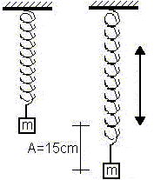

- Extrae la información del problema , es decir ubica en este caso cuánto vale
- La amplitud es decir A.
- La frecuencia es decir f.
- El desplazamiento es decir x-
- Luego ubica o seleccionas las ecuaciones que pueden solucionar el ejercicio. En este caso
- a _{máximo} =?
- V _{máximo} =?
- a = -A. ω ².cos ω .t
- ω = 2.π.f
- V _{máximo} = ω .A
- a = - ω ².x
- Remplaza los datos y ten presente realizar bien las operaciones de cada ecuación.
- Ahora soluciona el ejerció teniendo presente lo antes expuesto.
- Experimenta y saca conclusiones.
Materiales: un hilo, un reloj o cronometro, un metro, un soporte, un trasportador y una masa (una esfera o bolita o un cubito o una piedra…)
En tu casa monta el siguiente sistema de masa-hilo o pita –soporte. Así:
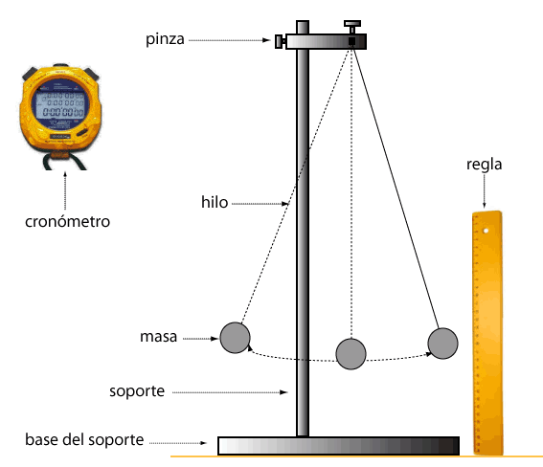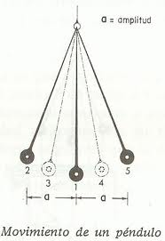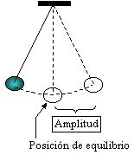
- Desde la posición 1 vertical en reposo (posición de equilibrio), desplazar ligeramente la masa hacia un lado procurando no torcer el hilo. Ten presente que el ángulo no sea superior a 15 grados.
- Medir con el cronómetro o un reloj el tiempo que tarda en dar 10 oscilaciones completas. Recuerda una oscilación completa es el desplazamiento de la bolita o masa en ir de un extremo a otro y volver. En otras palabras es el recorrido que se realiza desde la posición de equilibrio hasta volverá esta posición así: 1, 3, 2, 3, 1, 4, 5, 4,1; se vuelve a 1.
- Dividir por diez dichos tiempos y así obtener el periodo de oscilación T.
- Acortar el hilo y repetir el mismo proceso para cinco longitudes diferentes, anotando el período de oscilación para cada una de ellas.
- Registrar en una tabla los resultados :

Medida | Longitud del hilo o pita en cm.  l(cm) | Tiempo que se de mora en dar las 10 oscilación se mide en segundos  t(seg) | Periodo se halla así: se divide el tiempo por diez. Se mide en segundos  T(seg) | Se eleva el periodo al cuadrado. Da segundos cuadrados.  T² (seg ²) | Se halla la gravedad. Se da en metros sobre segundos al cuadrado.  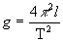; recuerda π vale 3,14 y π² vale 9.85
1
2
3
4
5
- Que conclusión sacas de los datos encontrados con respecto al periodo y la gravedad.
- Consulta el valor de la gravedad y compara con lo que hallaste.
- El oído humano es sensible a frecuencias sonoras dentro del margen comprendido entre 20 y 20.000 Hz. ¿Cuáles son las longitudes de onda en el aire y en el agua de dichas frecuencias v _{aire}= 340 m/s v _{agua}= 1.500 m/s.
Recordad que  luego 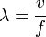

- Identifica el fenómeno que se aprecia en la ilustración y explícalo

Grafico | Identifica el Nombre del fenómeno | Explicación | Da un ejemplo de la vida cotidiana donde se pueda apreciar el fenómeno
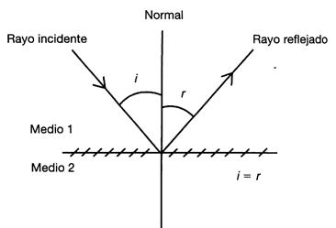
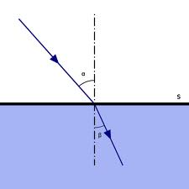
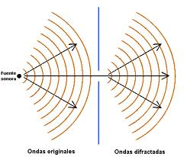
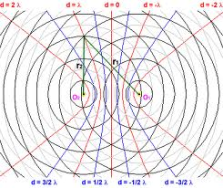
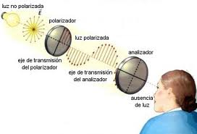

- Calcular la frecuencia de los sonidos emitidos por un tubo abierto y otro cerrado de 1 m de longitud produciendo el sonido fundamental. (Velocidad del sonido 340 ms⁻¹).

Recuerda.
Sonido fundamental quiere decir 1 o primer armónico.
Tubos abiertos: Longitud del tubo = longitud de onda / 4.
Tubos cerrados: Longitud del tubo= longitud de onda / 2.

Velocidad es.

Solo despeja las ecuaciones y halla los resultados.

- Una cuerda de un instrumento musical tiene 0,84 m de longitud y su frecuencia funda mental es de 192 hertz. ¿Cuál será dicha frecuencia si la cuerda se acorta hasta 0,62 m.

Recuerda.

- Principios de la óptica geométrica :El campo de la óptica geométrica supone el estudio de la propagación de la luz asumiendo que la luz viaja en línea recta cuando pasa por un medio uniforme y cambia su dirección cuando incide en la superficie de un medio diferente. Se usa la aproximación de rayos que son líneas rectas perpendiculares a los frentes de onda y se supone que la longitud de onda de la luz es mucho menor que las dimensiones de los objetos y aberturas por las que atraviesa. Las imágenes pueden ser de dos tipos: reales o virtuales.

Di las características de la imagen según la ubicación del objeto.

- Respecto a los espejos cóncavos se pueden dar los siguientes casos:

      - Si el objeto está situado entre el centro de curvatura y el infinito,. Estará situada entre C y F.

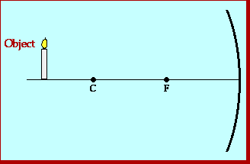
La imagen será:

______________________________________________________________________

      - Si el objeto está situado en C la imagen también estará en C.

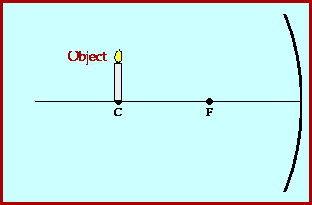
La imagen será:

________________________________________________________________________________

      - Si el objeto está situado entre el centro de curvatura y el foco,. Estará situada entre C y el infinito
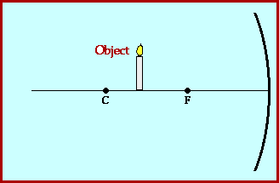
La imagen será:

__________________________________________________________________________________

      - Si el objeto está situado entre el foco y el espejo. Estará situada detrás del espejo.

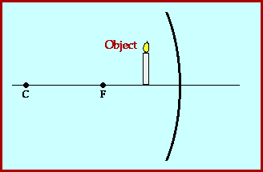
La imagen será:

___________________________________________________________________________________________________

- Respecto a los espejos convexos.
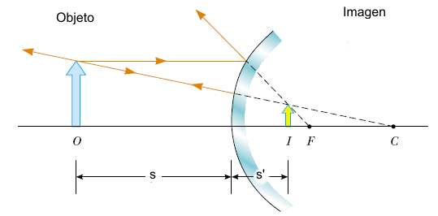
La imagen será:

___________________________________________________________________________________________________

- Respecto a una lente convergente.
- Puede ocurrir que el objeto esté entre el infinito y el primer foco con lo cual la imagen estará entre el segundo foco y el infinito,
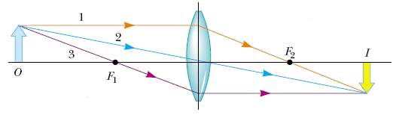
La imagen será:
______________________________________________________________________________________________

- Puede ocurrir que el objeto esté entre primer foco y la lente, y la imagen estará entre objeto y el infinito.
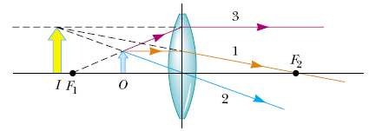
La imagen será:
_________________________________________________________________________________________________

D) Para que la imagen que dé una lente divergente.
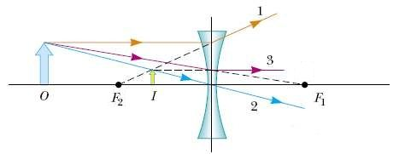
La imagen será:
_________________________________________________________________________________________________

